Алгоритм работы программы управления.
- Алгоритм управления двигателем M1.
  - Исходное состояние:
-напряжение на привод и в схему управления подано, кнопка SB1 отжата, двигатель не вращается.
  - При кратковременном нажатии на SB2 (желтая) происходит запуск работы цикла:
Загорается HL1 (желтая);
М1 начинает вращение по часовой стрелке (смотря с рабочей стороны, на вал) со скоростью, примерно равной 400 об/мин.;
  - При кратковременном нажатии (наезде) на конечник SQ1, М1 останавливается, 2 секунды не вращается и после начинает вращаться в противоположную сторону (против часовой стрелки) со скоростью 1500 об/мин. Лампа HL1 гаснет в момент останова двигателя М1, HL2 (белая) мигает во время паузы с периодом (свечения/паузы) в 1 секунду (должна моргнуть 2 раза), а при включении двигателя в обратном направлении вращения – загорается постоянным свечением.
  - При кратковременном нажатии (наезде) на конечник SQ2, двигатель останавливается, HL2 гаснет.
Двигатель готов к повторному циклу работы.
Примечание 1.
В момент вращения двигателя М1, хоть по часовой стрелке, хоть против, если кратковременно нажимается кнопка SB3, двигатель останавливается. Лампа, которая горела в момент нажатия кнопки SB3, переходит в мигающий режим с периодом (свечения/паузы) 4 секунды.
При кратковременном нажатии на кнопку SB2, двигатель возобновляет свое вращение (в ту же сторону и с той же частотой вращения, что и до нажатия на SB3), и лампа, что горела до момента останова кнопкой SB3, после нажатия SB2, продолжает светиться ровным свечением.
Рабочий цикл двигателя М1 продолжается в соответствии с пунктами 1.3, 1.4 или 1.4.
Примечание 2.
В любой момент работы двигателя М1, при нажатии на кнопку SB1 и ее фиксации, двигатель останавливает свое вращение, лампы гаснут. При возврате кнопки SB1 в исходное состояние, все остается в выключенном состоянии.
Для запуска цикла работы двигателя требуется начать с пункта 1.2.
- Алгоритм управления двигателем M2.
  - Исходное состояние: напряжение на привод и в схему управления подано, кнопка SB1 отжата, двигатель не вращается.
  - При кратковременном нажатии на кнопку SB4 (зеленая), электродвигатель начинает вращение в направлении против часовой стрелки со скоростью 500 об/мин, загорается лампа HL3 (зеленая).
  - При кратковременном нажатии (наезде) на конечник SQ3, двигатель не меняет направление вращения и ускоряется до скорости 1500 об/мин, лампа HL3 переходит в режим мигания с периодом (свечения/паузы) в 0,5 секунды.
  - При кратковременном нажатии (наезде) на конечник SQ4, вращение двигателя останавливается, лампа HL3 гаснет.
Повторное нажатие на кнопку SB4 начинает рабочий цикл с пункта 2.2.
Примечание 3.
В любой момент работы двигателя М2, при нажатии на кнопку SB1 и ее фиксации, двигатель останавливает свое вращение, лампы гаснут, на 1 секунду включается звуковой сигнал HA1. При возврате кнопки SB1 в исходное состояние, все остается в выключенном состоянии.
Для запуска цикла работы двигателя требуется начать с пункта 2.2.
- Алгоритм работы с аналоговыми сигналами.
  - Исходное состояние:
-напряжение в схему управления подано, кнопка SB1 отжата, на выводах аналоговых выходов 0 и 1 сигнала нет (0 вольт), лампа HL4 (подсветка кнопки SB5, красная) отключена.
  - При первом кратковременном нажатии на кнопку SB5 на выходе 0 устанавливается напряжение 1 вольт, на выходе 1 устанавливается 2 вольта. Лампа HL4 загорается ровным свечением.
  - При следующем кратковременном нажатии на кнопку SB5 на выходе 0 устанавливается напряжение 3 вольта, на выходе 1 устанавливается 5 вольт. Лампа HL4 горит ровным свечением.
  - При следующем кратковременном нажатии на кнопку SB5 на выходе 0 устанавливается напряжение 6 вольт, на выходе 1 устанавливается 2,5 вольт. Лампа HL4 горит ровным свечением.
  - При следующем кратковременном нажатии на кнопку SB5 на выходе 0 устанавливается напряжение 8 вольт, на выходе 1 устанавливается 7 вольт. Лампа HL4 горит ровным свечением.
  - При следующем кратковременном нажатии на кнопку SB5 на выводах аналоговых выходов 0 и 1 сигнала нет (0 вольт). Лампа HL4 гаснет.
Следующее нажатие кнопки приведет к возврату в пункт 3,2.

Примечание 4.
В любой момент времени при нажатии на кнопку SB1 и ее фиксации, на обоих аналоговых выходах сигнал сбрасывается в 0, лампа HL4 гаснет. При возврате кнопки SB1 в исходное состояние, все остается в выключенном состоянии.
Для запуска цикла работы требуется начать с пункта 3.2.
- Программирование панели оператора.
  - Панель оператора конкурсант должен запрограммировать:
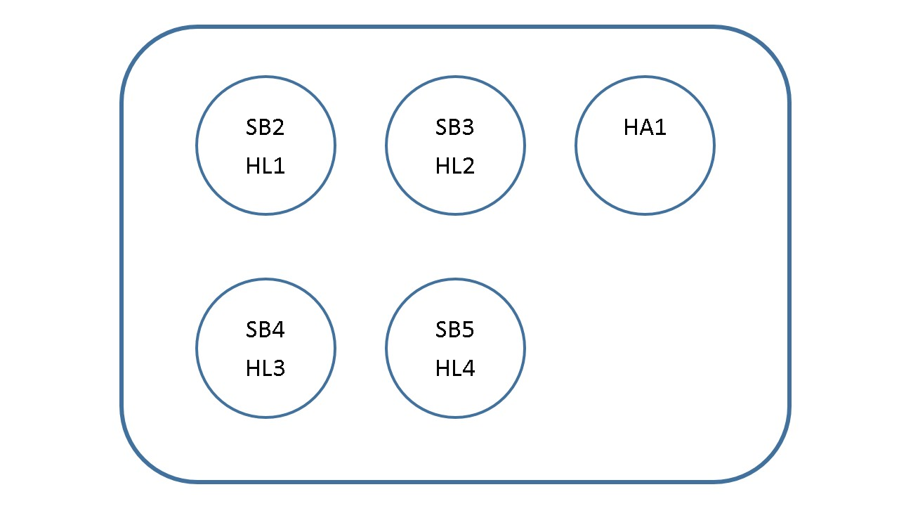
Рисунок 1.
Работа кнопок должна дублироваться с кнопками на самом шкафу – т.е. для включения той или иной операции можно нажать хоть реальную кнопку на дверце шкафа, хоть изображение этой кнопки на панели оператора, эффект доложен быть одинаковым.
Примечание: при нажатии на виртуальную кнопку на панели оператора, само нажатие визуально никак не должно отображаться на панели – никакими эффектами.
  - Работа ламп и звонка должна отражаться (дублироваться со свечением реальной лампы, с реальным звоном звонка) на панели оператора дополнительными внутренними окружностями меньшего диаметра (как на рисунке 2).
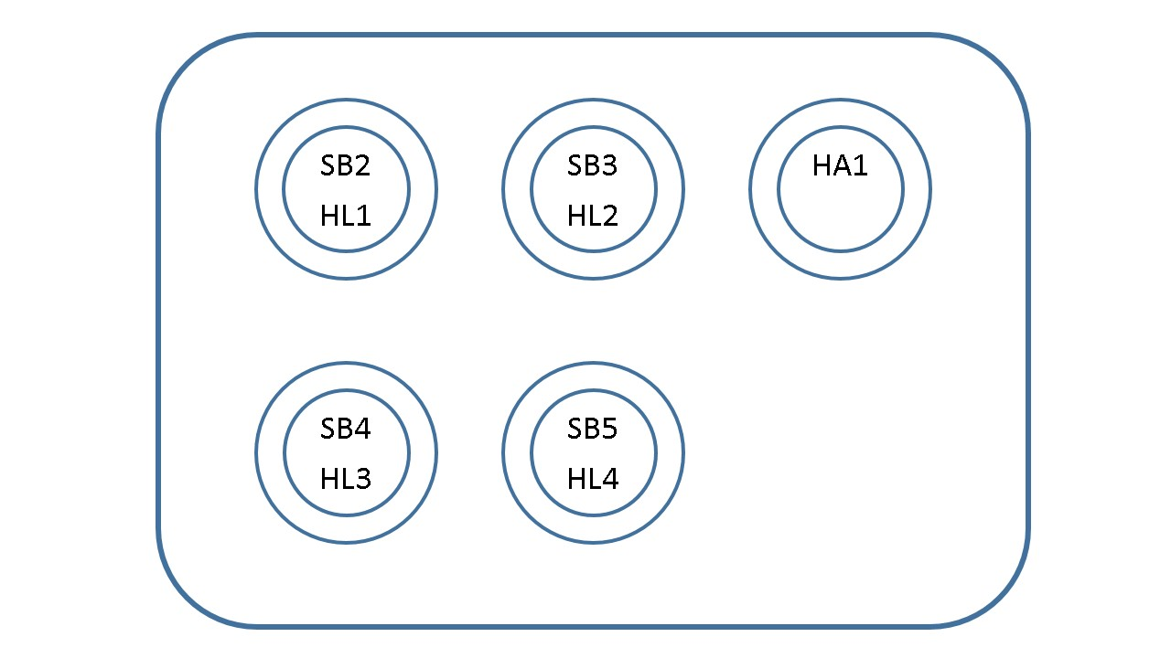
Рисунок 2.
Примечание: на Рисунке 2 показана ситуация, когда горят все четыре лампы и звенит звонок. Это только для наглядности. На практике такой ситуации не должно быть.

